Uitnodiging:

Bietendag zaterdag 24 september 2011

Dit jaar staat de bietendag in het teken van Dertig jarig bestaan!

Op zaterdag 24 september 2011 is het voor de dertigste keer Bietendag.
Al dertig jaar lang werken we met veel mensen één zaterdag per jaar om geld bijeen te brengen voor projecten in Chili. Dertig jaar geleden begonnen we met bietenrooien dat toen nog handmatig werd gedaan, maar door de mechanisatie is dat verdwenen en zijn we overgegaan naar andere werkzaamheden die door diverse bedrijven in West-Friesland werden aangeboden. Dankzij deze fruit-, bollen-, natuursteen- en andere voornamelijk agrarische bedrijven kan de Bietendag blijven bestaan. Ook waren er door de jaren heen talloze initiatieven die extra geld voor Bietendag opbrachten zoals de sponsorloop, fietstochten, klaverjassessies, visvangsten en andere opbrengsten uit donaties van een grote groep sponsoren. Deelnemers kwamen en gingen en ieder jaar ontmoeten we nieuwe mensen. Dit jaar hopen we dat veel deelnemers, die de laatste jaren hebben meegedaan, er weer bij zullen zijn.
Padre Dirk de Wit, de man waarmee het allemaal begonnen is, is overleden op 1 november 2005. Gelukkig hebben zijn dierbaren in Chili zijn mooie werk overgenomen. Daarom zijn wij blij dat wij dit jaar Pater Mauricio Meza mogen verwelkomen op de Bietendag. Samen met hem staat de bietendag in het teken van een terugblik op de afgelopen 30 jaar en een kijkje naar de toekomst. De Bietendag is nog steeds volop actief en ook dit jaar zijn weer belangrijke projecten geïdentificeerd die wij graag ondersteunen.

Samen met de mensen in Chili volgen wij op welke wijze wij ondersteuning kunnen bieden aan kleinschalige, concrete en directe projecten. Wij staan in direct contact met de mensen in Chili die op eigen initiatief deze projecten begeleiden binnen hun gemeenschap. Hier een kort overzicht:
- Project in Paillaco; voor vrouwen die seksueel misbruikt zijn en of in een gewelddadige thuissituatie zitten. Het doel is om de vrouwen hun zelfrespect en eigenwaarde terug te geven.
- Project in Futrono; voor het opzetten van een werkplaats waar de vrouwen diverse soorten handwerken kunnen leren, zoals het werken met verschillende stoffen, diverse schildertechnieken, etc.
- Project Corral; gemeenschapsproject voor ondersteuning en opvang die zich richt op mensen die kampen met een alcoholverslaving.
- Cifan; 21 jonge kinderen worden begeleid bij het leren bespelen van de viool. Deze kinderen komen uit de kansarmste gezinnen van Valdivia en kampen vaak met sociale problemen als mishandeling, straatcriminaliteit, verslaving, etc. Veel aandacht wordt besteed aan hun sociale omstandigheden en toekomst perspectief in samenwerking met de lokale jeugdzorg.
- Project Gevangenis Valdivia; houtwerk lessen voor bepaalde groep mensen in de gevangenis voor meer kansen op werk bij terugkeer in de maatschappij.
- Stichting Nederland helpt Chili; door het directe contact van deze Stichting met de mensen in Chili in het getroffen gebied van de aardbeving en de wijze waarop de projecten worden gesteund, blijven we hun werk volgen. De mensen van deze stichting in Nederland werken mee op de bietendag en samen met hen volgen wij de wederopbouw na de aardbeving in Chili in februari 2010.
Zaterdag 24 september 2011 is dus de dag dat we met elkaar weer een dag gaan werken of wandelen om zo een bijdrage te kunnen leveren aan de beschreven projecten.

Daar nodigen wij jullie graag voor uit om een dag te komen werken bij een bedrijf in West-Friesland. Wij hebben verschillende fruitbedrijven benaderd en ook de vertrouwde bedrijven van voorgaande jaren hebben werkplekken aangeboden.

Er wordt gewerkt van 7.30 u tot 15.00 uur.

Naast het werken organiseren we de vertrouwde sponsorloop van maximaal 7 km.
Net als andere jaren start de loop op Oosteinde 114 in Berkhout en zal daar ook weer eindigen. Vanaf 14.00 uur kan er gestart worden. Op de sponsorlijst kunt u het aantal deelnemers vermelden. We geven er de voorkeur aan dat u aan één activiteit deelneemt. De sponsorlijst sturen we als bijlage mee.(let op de aanvangstijd is een uur later dan de voorgaande jaren)

Na een dag werken of wandelen, komen we vanaf 15.00 uur bij elkaar in het Bietencafe: op Oosteinde 114 te Berkhout.

Daar willen in het kader van het 30 jarig jubileum een extra feestelijk tintje aan geven met muzikale omlijsting en natuurlijk de aanwezigheid van Mauricio Meza. Er staat koffie, drank en lekkernij voor jullie klaar, kan er bijgepraat worden en worden er films van voorgaande jaren en foto’s van de projecten getoond.

Ook wordt er deze dag een receptenboekje aangeboden met bijna 40 overheerlijke recepten van gerechten met rode bieten, zoals soepen, salades, ovenschotels en nog veel meer. U kunt deze inzien en kopen op de bietendag voor slechts € 10,00. Een deel van de opbrengst wordt geschonken aan de bietendag. 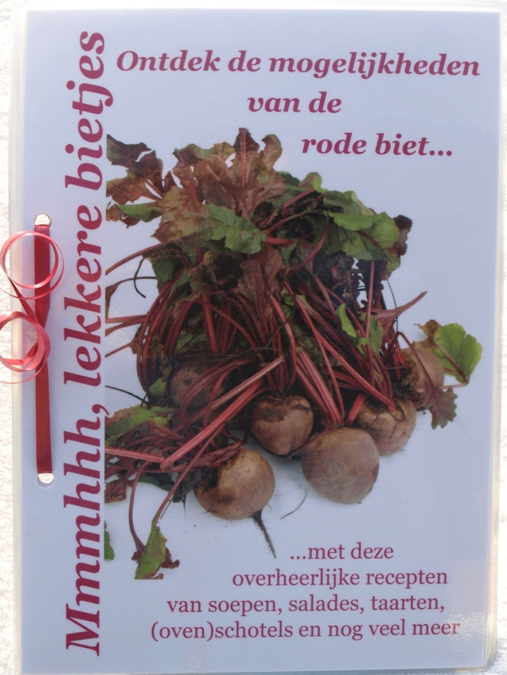 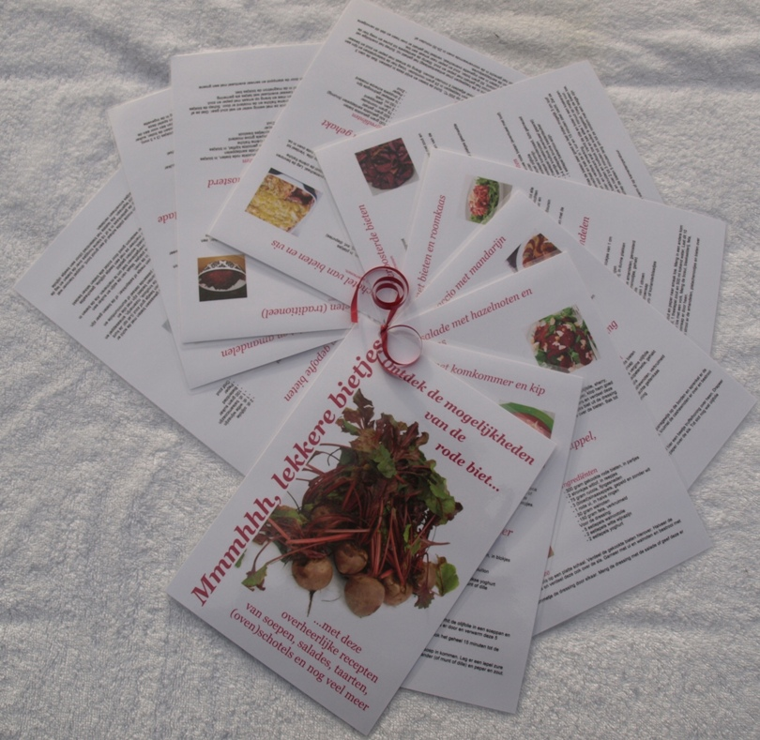

Graag laten we, via Mauricio Meza, aan de mensen in Chili weten dat onze betrokkenheid bij de mensen in Chili nog groot is en willen we van de 30e Bietendag een bijzondere dag maken!

Opgeven kan via de volgende contact personen:
Norbert van Warmerdam en Carolien de Wit: 0228-544177
Afra en Jan Mekenkamp-de Wit: 0228-517836
Ook als je interesse hebt om jouw bedrijf beschikbaar te stellen als werkplek voor deze dag.
Opgeven kan ook via onze website www.bietendag.nl waar u tevens foto’s en informatie kunt vinden over onze visie & projecten. Natuurlijk is een geldelijke bijdrage ook welkom.

Ga naar www.bietendag.nl en geef je op voor 11 september!!

Vriendelijke groeten van de Bietendagorganisatie!

